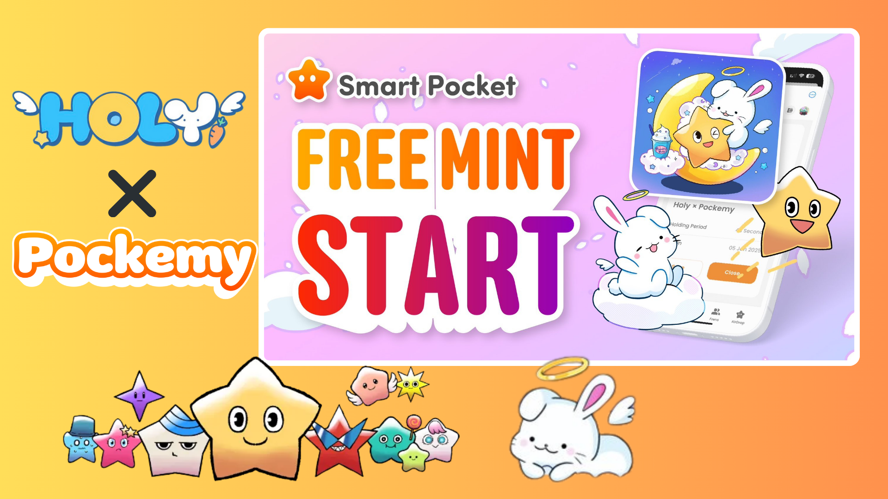

**Mint Gratis Khusus Dimulai di Aplikasi Smart Pocket! Dapatkan SBT Eksklusif Holy × Pockemy!**

**Halo semuanya!  
  
Pada artikel ini, kami akan memberikan informasi lengkap tentang acara mint gratis baru, yaitu "Holy × Pockemy SBT Eksklusif" di aplikasi Smart Pocket.**

# Daftar Isi

* Apa itu Holy × Pockemy SBT Eksklusif?
* Untuk pengguna baru aplikasi Smart Pocket
* Tentang Holy
* Cara mendapatkan SBT
* Langkah 1: Akses aplikasi
* Langkah 2: Mulai mint
* Langkah 3: Periksa kepemilikan
* Catatan penting
* Ringkasan

# Apa itu Holy × Pockemy SBT Eksklusif?

Holy × Pockemy SBT Eksklusif adalah token SBT (Soulbound Token) hasil kolaborasi khusus yang hanya tersedia di aplikasi Smart Pocket.  
  
Berikut adalah fitur utama dari SBT ini:  
  
- Mint sepenuhnya gratis (tidak ada biaya termasuk biaya gas)  
  
- Desain kolaborasi edisi terbatas oleh Holy dan Pockemy  
  
- Token khusus yang tidak dapat dipindahtangankan  
  
- Berfungsi sebagai bukti keanggotaan komunitas  
  


# Untuk pengguna baru aplikasi Smart Pocket

Jika Anda baru menggunakan aplikasi Smart Pocket, jangan khawatir! Pengaturannya sangat mudah dan hanya membutuhkan beberapa menit.  
  
Untuk panduan pengaturan lengkap, lihat "Panduan Lengkap Memulai dengan Aplikasi Smart Pocket"!

# Tentang Holy

Holy adalah seri karakter spesial yang dibuat oleh Kin no Ono (@shoot_down_UFO).  
  
- Bertema "imut dan menenangkan"  
  
- Menggabungkan karakter kelinci dengan elemen malaikat  
  
- Dirancang untuk memberikan suasana kesucian dan perlindungan  
  
  
  
Sumber: Akun resmi Holy di X

# Cara mendapatkan SBT

Anda dapat dengan mudah melakukan mint dalam tiga langkah sederhana!

## Langkah 1: Akses aplikasi

- Buka aplikasi Smart Pocket  
- Buka tab Earn

## Langkah 2: Mulai mint

- Pilih bagian Item  
- Temukan "Holy × Pockemy"  
- Ketuk "Start"  
- Like dan repost postingan resmi di X  
- Ketuk "GET" untuk menyelesaikan proses mint  
  
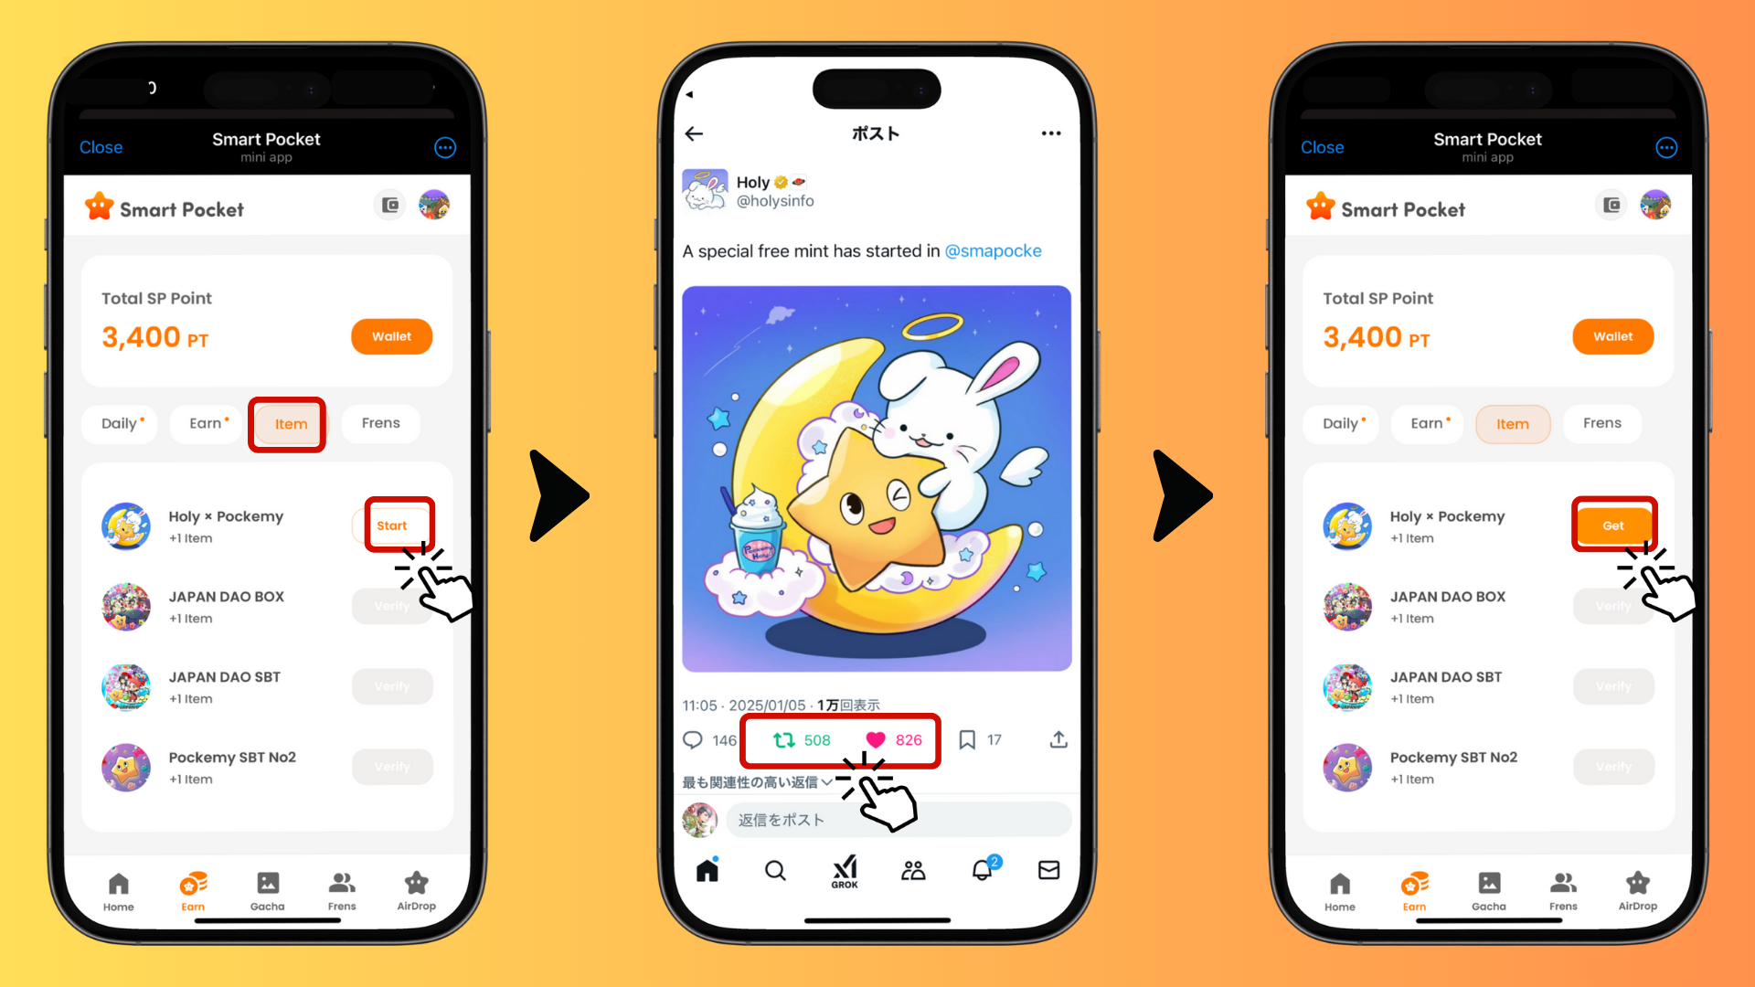

## Langkah 3: Periksa kepemilikan

- Ketuk "Wallet"  
- Pilih bagian Item  
- Periksa SBT Anda di sana  
  
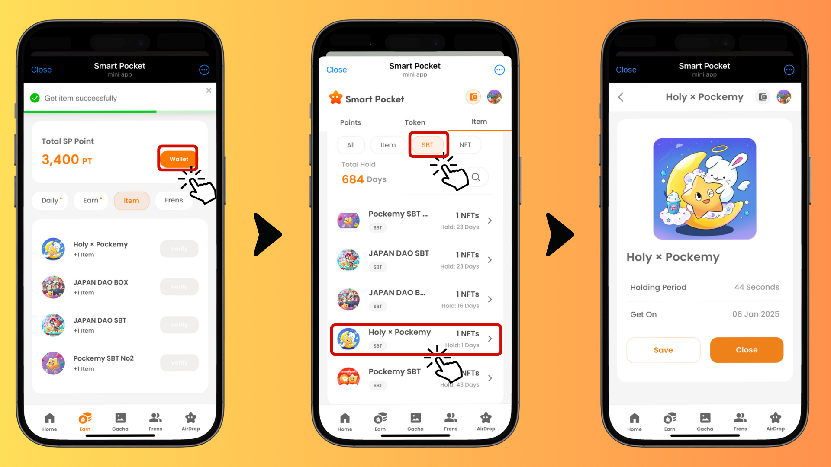

# Catatan penting

- Mint hanya tersedia dalam waktu terbatas, jadi segera ikuti  
- Setiap akun hanya dapat mint satu SBT  
- SBT adalah token khusus yang tidak dapat dipindahtangankan

# Ringkasan

Holy × Pockemy SBT Eksklusif adalah koleksi kolaborasi unik yang hanya tersedia di aplikasi Smart Pocket. Mint ini sepenuhnya gratis dan mudah dilakukan, jadi jangan lewatkan kesempatan ini, segera coba!  
  
📢 Untuk informasi terbaru, kunjungi 📢  
  
- Situs Resmi Smart Pocket: https://smapocke.com/  
  
- Discord Resmi Smart Pocket: https://discord.com/invite/smartpocket  
  
- Akun X Resmi Smart Pocket: https://x.com/smapocke  
  
- Akun X Resmi Pockemy: https://x.com/pockemys  
  
- Akun X Resmi Holy: https://x.com/holysinfo